**都市計畫公開展覽說明會傳單暨公民或團體意見書**

主旨：舉辦本市「劃定高雄市苓雅區五權段886地號等3筆土地都市更新地區暨訂定都市更新計畫案」公開展覽說明會。

依據：依據都市更新條例第9條及都市計畫法第19條規定辦理。

說明：

一、本市「劃定高雄市苓雅區五權段886地號等3筆土地都市更新地區暨訂定都市更新計畫案」之**公告公開展覽自民國113年9月20日起至113年　10月25日止**。

二、公開展覽地點

（一）本府都市發展局公告欄。

（二）本市苓雅區公所公告欄。

（三）本府都市發展局網站：https://urban-web.kcg.gov.tw →「公告專區」→「都更公告」→點選本計畫案名。

三、公告圖說：比例尺一千分之一之都市更新計畫圖及計畫書各1份。

四、公開展覽期間任何公民或團體如有意見，請依下列所附參考格式填妥敘明內容、理由並附具位置略圖，載明姓名或名稱及通聯地址，向高雄市政府提出，俾供都市計畫委員會審議本案參考。

五、意見書請透過說明會現場繳回或繳、郵寄至高雄市政府都市發展局，若有相關問題，本案聯絡人及電話如下：

捷運工程局 李正工程司（07）336-8333分機5104

都市發展局 涂小姐（07）336-8333分機5429

六、說明會日期與地點如下

|  |  |  |
| --- | --- | --- |
| **都市更新計畫說明會日期** | **時間** | **地點** |
| 113年10月16日（星期三） | 下午2時30分 | 本市苓雅區公所5樓會議室(高雄市苓雅區民權一路85號5樓) |

|  |  |
| --- | --- |
| 「劃定高雄市苓雅區五權段886地號等3筆土地都市更新地區暨訂定都市更新計畫案」公告公開展覽期間公民或團體意見書 | |
| 主旨 |  |
| 理由 |  |
| 略圖及補充事項 |  |

年 月 日

陳 情 人：

地 址：

電 話：

**都市更新計畫內容概要**

**一、計畫緣起及目的**

本計畫所在區域周邊住商環境發展成熟，鄰近衛武營國家藝術文化中心、轉型中的台鐵高雄機廠、高雄市文化中心以及國立高雄師範大學，儼然形成新的東區「藝文三角地帶」，區位條件具備整合周邊生活機能與藝文資源的潛力；惟更新地區現況為使用中的苓雅清潔隊舊址，預計於113年遷移至他處，加上基地現況建築物屋齡皆超過50年，已屆臨使用壽命，已不符合都市發展所需機能。

為推動苓雅清潔隊舊址搬遷後所留下來之閒置市有地，同時配合行政院前瞻基礎建設進行中的高雄都會區大眾捷運系統黃線捷運以及高雄環狀輕軌，朝向大眾運輸導向型發展（TOD），本計畫為達成人本交通及生活機能整合再造之目標，同時也延續市中心機能達成「藝文學園宜居社區」的願景，依據都市更新條例第6條規定，辦理劃定更新地區並訂定都市更新計畫，期為地方注入新動能，落實公有閒置土地活化再利用之最佳綜效。

**二、更新地區範圍**

　　更新地區位於高雄車站東西兩側，東側屬於站東路、林森一路363巷、長明街、長明街321巷所圍塑街廓，包含高雄市三民區雄中段91地號及大港段七小段668-4、668-5、668-6、668-9、668-10、668-11地號等7筆土地；西側屬於鐵道綠園道、站西路、建國三路46巷所圍塑街廓，即高雄市三民區雄中段97地號土地，本計畫劃定更新地區面積共計約6,388.69平方公尺，範圍詳下圖所示。

　　更新地區位於高雄市苓雅區林德里，為三多二路與和平一路路口交叉之東北角街廓，其範圍南至三多二路、西至和平一路、北至和平一路2巷、東至英明路，包含高雄市苓雅區五權段886、886-1、886-2地號等3筆土地；劃定更新地區範圍面積合計約3,452平方公尺，範圍詳下圖所示。

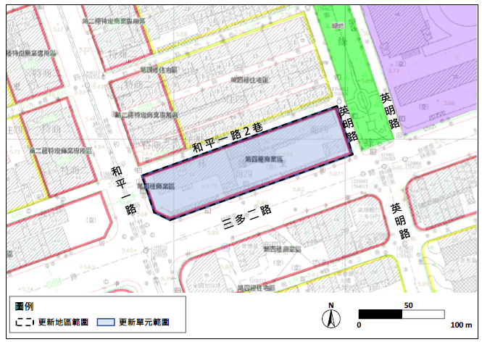

**三、目標與策略**

本計畫更新地區位於「藝文三角地帶」，東側擁有衛武營國家藝術文化中心、南側是轉型中的台鐵高雄機廠，加上西北側擁有高雄市文化中心。同時，本案周邊文教資源豐富，隔壁東側街廓即為五權國小，而周邊半徑1公里內於南側有英明國中、西北側為高雄師範大學；此外，區位上亦鄰近高雄都會區大眾捷運系統黃線以及環狀輕軌線，配合朝大眾運輸導向型通勤社區發展，並得因應周邊產業就業機會帶動企業員工移入、青年家庭的居住需求，故本案優先規劃為住宅大樓，形塑藝文學園宜居生活社區，其發展目標如下：

**(一)** **以TOD導向策略與配合藝文生活特性帶動地區發展**

本更新地區位於捷運環狀輕軌五權國小站，具備大眾運輸導向型發展優勢，配合「藝文三角地帶」之地區特性，引入生活、商業、社福等其他多元利用需求，塑造優質藝文通勤生活圈。

透過閒置土地更新再發展，提供大眾運輸場站之步行可及範圍內各種都市活動所需，創造緊湊的土地利用型態，強化場站與周邊地區之串聯，打造在地藝文之優質居住環境，並提升市民生活品質。

**(二)** **連結就業與商圈主題，引入商業機能，延續軸線主題意象**

結合就業、就學與生活綜合機能，適度引入地區型或鄰里型商業機能，以延續三多商圈、光華商圈等消費發展的商業氣息。

**(三)** **評估社福配套設施，完善地方社福機能並實現都更公益**

配合本市社會福利設施發展政策，採公辦都更容積獎勵取得公益設施配套，有效提升居住服務品質，完善地方社福公益。